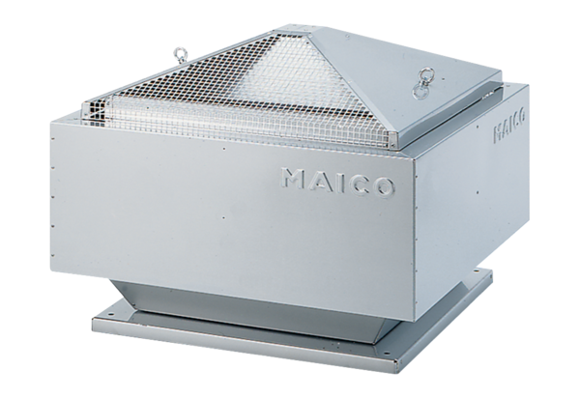Radial-Dachventilator GRD 31Verpackungseinheit: 1 StückSortiment: C
Artikelnummer: 0087.0018Hersteller: MAICO

